15.08.2022.

**Latvijas skolēni Starptautiskajā informātikas olimpiādē iegūst divas bronzas medaļas**

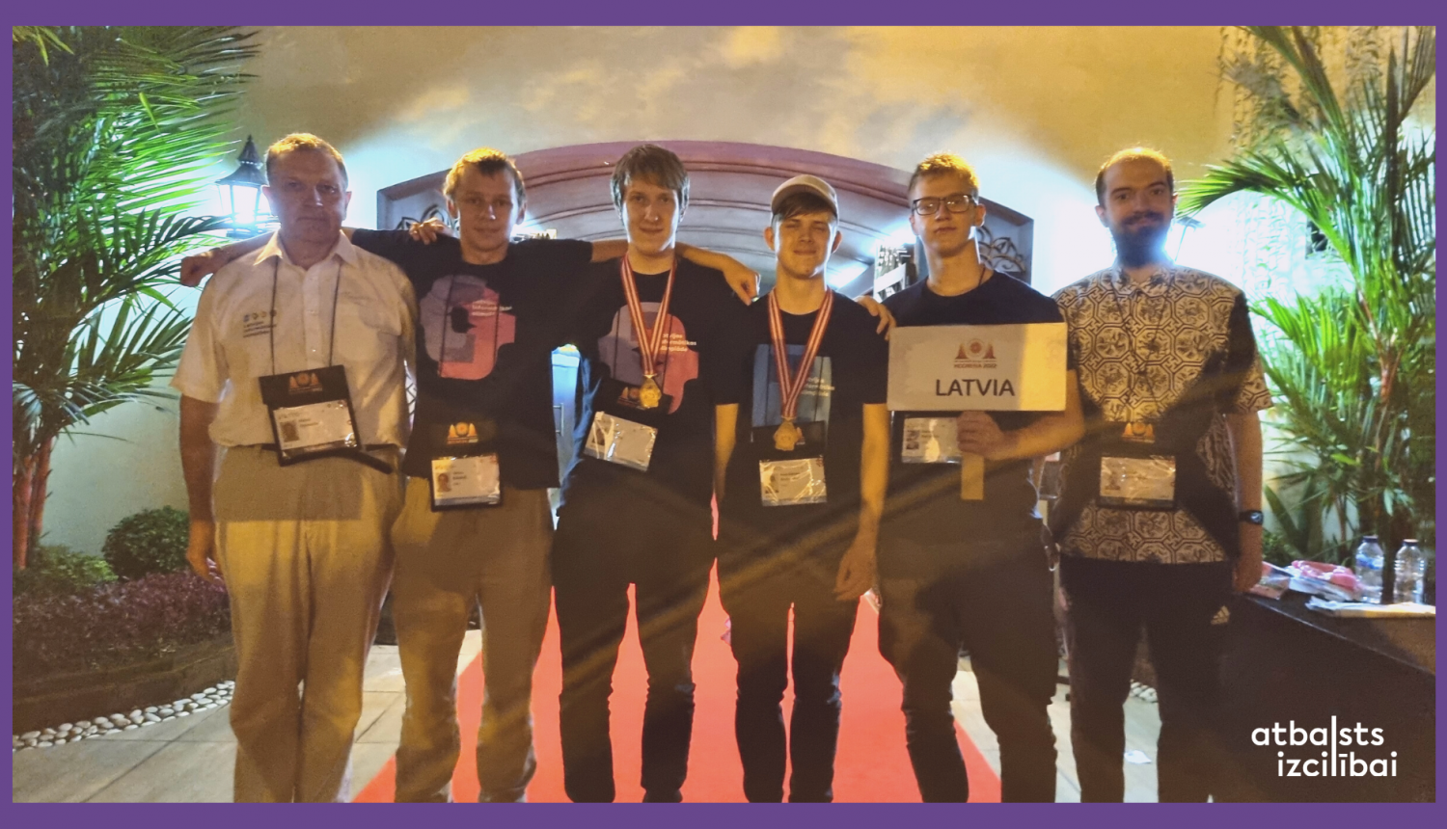

Pēc divu gadu tiešsaistes olimpiāžu norises, šogad no 7. līdz 15. augustam Starptautiskā informātikas olimpiāde (IOI 2022) norisinājās hibrīda režīmā, lielākajai daļa valstu piedaloties klātienē Jogjakartā, Indonēzijā, bet daļai - attālināti. Latviju olimpiādē pārstāvēja četri skolēni. Bronzas medaļas izcīnīja Ansis Gustavs Andersons no Druvas vidusskolas un Matīss Kristiņš no Rīgas Valsts 1. ģimnāzijas. Olimpiādē piedalījās arī Valters Kalniņš no Rīgas Valsts 1. ģimnāzijas un Krišjānis Petručeņa no Rīgas Valsts 2. ģimnāzijas.

IOI 2022 piedalījās 349 dalībnieki no 88 valstīm, un tika pasniegtas 30 zelta, 58 sudraba un 88 bronzas medaļas un 36 atzinības raksti. Pašas informātikas sacensības norisinājās divas dienas, katram dalībniekam sacenšoties individuāli, piecu stundu laikā risinot trīs algoritmiskas problēmas. Papildus olimpiādes norisei dalībniekiem bija iespēja iepazīties ar organizētājvalsts kultūru, dodoties vairākās ekskursijās, kā arī iepazīt citu valstu dalībniekus, piedaloties diskusijās un aktivitātēs. Dalībniekiem tika nodrošinātas arī dažādas izzinošas lekcijas, lai īstenotu Starptautiskās informātikas olimpiādes mērķus - iedrošināt, izaicināt un atpazīt vidusskolēnu talantu informātikas jomā, veicināt draudzīgu kontaktu starp datorzinātniekiem un informātikas pedagogiem starptautiski, kā arī veicināt šīs olimpiādes atpazīstamību un izaugsmi.

“Šāds olimpiādes formāts uzlika papildu slodzi organizētājiem, bet pandēmijas apstākļos šāda sacensību organizēšana tika atzīta par vienīgo īstenojamo. Pirmo reizi olimpiādē tika pasniegti arī atzinības raksti, ko dalībnieki varēja iegūt, ja parādīja medaļai atbilstošu sniegumu vienā no sacensību dienām - todien bija labāks par pusi no dalībnieku skaita,” norāda Latvijas komandas vadītājs un Latvijas Universitātes Matemātikas un informātikas institūta pētnieks Mārtiņš Opmanis. Latviju olimpiādes Starptautiskajā komitejā pārstāv Eduards Kaļiņičenko, kurš olimpiādes laikā notiekošajā balsošanā tika pārvēlēts uz turpmāko termiņu.

[Šajā saitē](https://ioi2022.id/tasks/) iespējams uzzināt vairāk par olimpiādes sagatavošanās procesu un uzdevumiem.

Starptautiskās informātikas olimpiādes Latvijas izlases galvenie atbalstītāji ir Tet un Pearl Latvija. Atbalstu sniedz arī Rīgas dome un Latvijas Informācijas un Komunikācijas Tehnoloģijas Asociācija LIKTA. Izsakām pateicību dalībniekiem, pasniedzējiem un dalībnieku vecākiem par ieguldīto darbu, lai kārtējo reizi mūsu valsts vārds ar lepnumu varētu izskanēt starptautiskajā olimpiādē!

Latvijas skolēnu dalība Starptautiskajā informātikas olimpiādē īstenota ESF projekta “Nacionāla un starptautiska mēroga pasākumu īstenošana izglītojamo talantu attīstībai” ietvaros, projekta numurs 8.3.2.1/16/I/002.

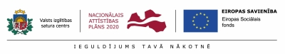

Papildu informācija:  
Laura Šīraka  
Valsts izglītības satura centrs